目 錄

安全上的注意 1
壹、概述 2
貳、依据标准 2
叁、仪器结构 2-3
肆、測試條件 3
伍、試樣 3
陸、測試步驟 3-4
柒、測試結果 4
捌、測試報告 4
玖、品质保证 5
拾、備註 6

安全上的注意

- 安全上的記號:
在本手冊中,關於安全上的注意事項以及使用儀器時有下列重要的各顯示事項,爲了防止意外事故及危險,請務必遵守下列危險﹑警告﹑注意的記言:

危險:
!
此顯示的項目,表示爲如不遵照,操作者有可能受到傷害。

注意:

此顯示的項目,表示爲有可能影響測試結果和品質。

【注】

此顯示的項目,表示本産品在操作使用中之輔助申明。

- 在本儀器上,以下記號表示注意﹑警告。

!   | 警告記號 | 此記號表示在有必要參照操作手冊的場所。
 | 危險電壓記號 | 此記號表示爲高壓危險。
 | 接地保護記號 | 表示於本儀器上之接地端子。

壹、概述
一、用途：
本標準適用於壓敏膠粘帶動粘性的測試。
初粘性——物體和壓敏膠粘帶粘性面之間以微小壓力發生短暫接觸時，膠粘帶對物體的粘附作用稱為初粘性。
二、原理
將一鋼球滾過平放在傾斜板上的膠粘帶粘性面。根據規定長度的粘性面能夠粘住的最大鋼球尺寸，評價其初粘性大小。
贰、依据标准
- 本仪器之设计符合GB4852标准要求。

叁、儀器结构
一、斜面滾球裝置
本裝置主要由傾斜板、放球器、支架、底座及接球盒等部分組成。如圖1所示。

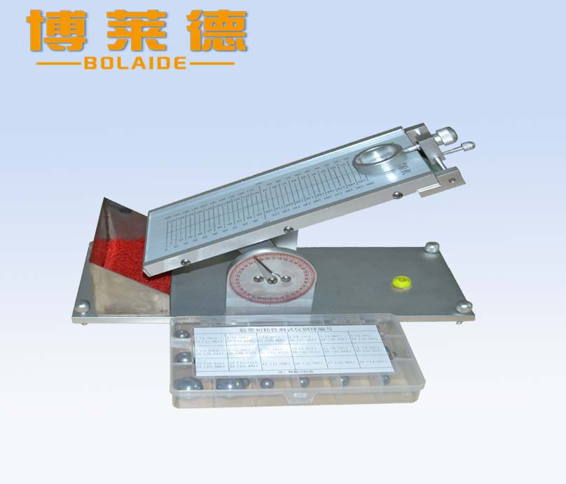

图1

1傾斜板：以厚約2 mm的玻璃板覆在厚約7 mm的鋼板上組成傾斜板。兩極間可襯入毫米座標紙，作為安放試樣、調節鋼球起始位置的標記。
2放球器：放球器應能調節傾斜板上的鋼球起始位置，釋放鋼球時，對球應無任何附加力。
3支架：支架用於支援傾斜板，並可在0～60°範圍內調節板的傾角。
4底座：底座應能調節並保持裝置的水準狀態。
5接球盒：接球盒用於承接板上滾落的鋼球，其內壁襯有軟質材料。
二、聚酯薄膜
採用符合JB 1256－77《6020聚酯薄膜》規定的厚度為0．025mm的薄膜。其長度約為110mm，寬度比試樣約寬20 mm。
1清洗劑和擦拭材料
2消洗劑：消洗劑可採用化學純的丙酮、乙酸乙酯、酒精等適宜的溶劑。
3擦拭材料：採用脫脂紗布等柔軟的纖維織物作為擦拭材料。這類材料應不含有可溶於上述溶劑的物質。
肆、測試條件
1試驗室溫度為23±2℃，相對濕度為65±5％。
2製備試樣前，膠粘帶應除去包裝材料，互不重疊地在5．l條件下放置2h以上。

伍、試 樣
試樣寬度為10～80mm，長度約250mm，除去最外層 3～ 5圈膠粘帶後，以約300mm/min的速度解開卷狀膠粘帶（對片狀製品則以同樣速率揭去其隔離層），每隔200mm左右裁取一個試樣，取4個以上。
試樣拉伸變形較大時，允許有不大於3 min的停放時間，使其復原。
取樣時不允許手或其他物體接觸試樣測試段。
陆、測試步驟
一、準備工作
1將斜面滾球裝置調至水準位置，除特殊規定外，將傾斜板的傾角調到30°。
2用蘸有清洗劑的脫脂紗布，擦洗玻璃表面和聚酯薄膜的兩面，再用紗布擦乾淨。
3將擦去防銹油的鋼球，放入盛有消洗劑的容器內浸泡數分鐘，取出後，用清潔的清洗劑和紗布反復清洗擦拭，然後再用乾淨紗布擦拭乾淨，清洗後的鋼球，應用乾淨的竹（木、骨）制鑷子等工具央取。
4 按圖2所示，將膠粘帶試樣粘性面向上地放置在傾斜板上。在規定部位覆上聚酯薄膜作為助滾段。助滾段應平整，無氣泡、皺折等缺陷。助滾段以下100mm範圍為測試段。
5用膠粘講將助滾段兩側及試樣下端固定在傾斜板上。必要時，也可以用膠粘帶沿測試段兩側邊緣加以固定，使試樣平整地貼合在板上。

6用懾子把鋼球夾入放球器內，調節放球器的前後位置，使鋼球中心位於助滾最起始線上，在正式測試前，一個試樣允許作多次試測，但應調節放球器的左右位置，使鋼球每次滾過的軌跡不重合。試樣寬度大於25 mm時，以試樣中央25mm寬的區域為有效測試區域。
二、預選最大鋼球
1 輕輕打片放球器，觀察滾下的鋼球是否在測試段內被粘住（停止移動逾5s以下）。從大至小，取不同球號的鋼球進行適當次測試，直至找到測試段能粘住的最大球號鋼球。
2取上述最大球號鋼球和球號與之銜接的大小兩個球，在同一試樣上各進行一次測試，以確認最大球號的鋼球。
3正式測試
取3個試樣，用最大球號鋼球各進行一次滾球測試。若某試樣不能粘住此鋼球，可換用球號僅小於它的鋼球進行一次測試，若仍不能粘住，則須按7．1．4～7．3重新測試。

柒、測試結果
1測試結果以鋼球球號表示。
2在3個試樣各自粘住的鋼球中，如果3個都為最大球號鋼球，或者兩個為最大球號鋼球，而另一個的球號僅小於最大球號，則測試結果以最大球號表示；如果一個為最大球號鋼球，而另兩個鋼球球號僅小於最大球號，則測試結果以僅小於最大球號的鋼球球號表示。

捌、測試報告
測試報告應包括下列內容：
1．所測膠粘帶的種類、型號；
2．生產單位；
3．生產日期、送樣日期、測試日期；
4．測試條件；
5．傾斜板傾角；
6．測試結果；
7．測試現象，如鋼球滾過粘性面時是否沾有膠粘劑等；
8．其他需要報告的內容。

玖、品质保证

一、本试验机自出厂日期起免费服务期限为12个月
(消耗品不在免费范围内,不含差旅费)。
二﹑遇下列情况,虽在有效保证期限内,亦得酌收技术或材料费:
由于天灾地变而损毁。
由于使用者之过失或操作错误以致故障。
未按规定使用电源电压导致损坏。
自行拆修以致损坏。
借给他人使用以致故障。
自行改装以致故障。
自行校正以致故障。
转移或运送不慎而故障。
远端地区之服务。
三、注意事项：
1．凡原在台湾地区安装使用本公司产品，如将产品移往台湾以外地区使用时，不论是否在保证期限限内，服务人员之交通费及出差费，概由客户支付。
2．凡广东省地区以外客户，不论是否在保证期间内，服务人员之交通费及出差费，概由客户支付。
3．本仪器尽量不要在下列场合下使用：
3．1 、在振动、摇摆的场合。
3．2、日光直射的地方。
3．3、高温、多尘、潮湿的地方。
3．4、供给本机的交流电应接地良好，确保使用安全。
3．5、严禁使用强溶剂（如：苯、硝基类油）清洗机彀。
3．6、机内不得注入水和杂物，以防电气组件损坏和触电。
3．7、仪器显示器内的拆装及调试只能由国家计量部核准的单位和本公司负责，其它人不得擅自拆修。

拾、備 註

本冊若有疏漏之處,須要加以補充或更正;以及試驗儀器因改良創新,而變更設計;或是換裝較優元件,而使用方法必須另外說明者,均載於本欄.

本冊之編輯是為了協助貴廠瞭解本機之操作及應注意的事項,因此請妥為保管,以便必要時之參考.
本公司隋時在創新及改良產品,本冊中之例舉、圖解及規範,概以本冊發布時之儀器種型式為準。

